Индивидуальные задания для учащихся 2 класса.

1. Вставь пропущенные знаки действий.

6 … 3 = 9 9 … 3 = 27
6 … 3 = 3 9 … 3 = 3
6 … 3 = 18 9 … 3 = 12
6 … 6 = 2 9 … 3 = 6

2. Запиши результаты умножения.

• 3
• 9
• 5
• 7
• 8
• 2
• 6
• 4

3. Обведи красным карандашом числа, которые делятся на 8.
14
16
40
48
24
56
72
64
68
36
18
81
63
32
45
4. Реши задачу, запиши математическое выражение.
В поле бабочки летали,
Лепестки цветов считали.
На одном цветке их пять.
Сможете вы сосчитать?
Сколько будет лепестков
Если шесть всего цветков?

Ответ:

5. Реши задачу, запиши математическое выражение.
Три бельчонка маму – белку
Ждали около дупла.
Им на завтрак мама – белка
Девять шишек принесла,
Разделила на троих.
Сколько каждому из них?

Ответ:

6. Реши задачу, запиши математическое выражение.

Мышка зёрна собирала
По два зёрнышка таскала,
Принесла их девять раз.
Каков мышки стал запас?

Ответ:

7. Реши задачу.
К двум зайчатам в час обеда
Прискакали три соседа.
В огороде зайцы сели
И по три морковки съели.
Кто считать, ребята, ловок,
Сколько съедено морковок?

Ответ:

8. Соедини линиями шарики с примерами и шарики с правильными ответами.
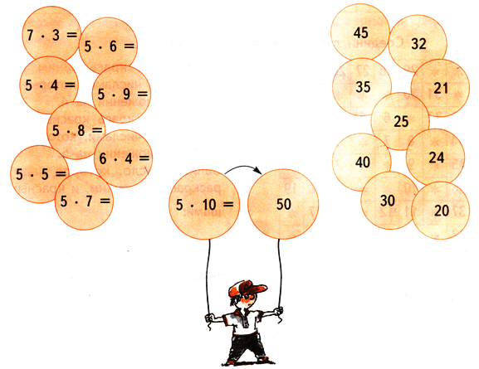

9. Выполни деление.
